Victoria 30 år

Kalender 2008

E-post info@ekerlids.com • Hemsida www.ekerlids.com
I Victoria-kalendern får man i ord och bild följa Kronprinsessans år, en bild för varje vecka under året. Bilder som speglar Kronprinsessans arbete till vardag och fest. Kalendern innehåller också barn- och ungdomsbilder, några av dem tagna av Kronprinsessans far, Kung Carl XVI Gustaf.
Victoria 30 år är en fullständig kalender med veckonummer, namnsdagar och helgdagar där utrymme finns för egna anteckningar.

100 000 kronor av försäljningsintäkterna kommer att skänkas till Kronprinsessan Victorias fond inom Radiohjälpen till stöd för fritid och rekreation för barn och ungdomar med funktionshinder eller kronisk sjukdom.

Högupplösta pressbilder på omslaget och några av bilderna ur kalendern finns på www.ekerlids.com

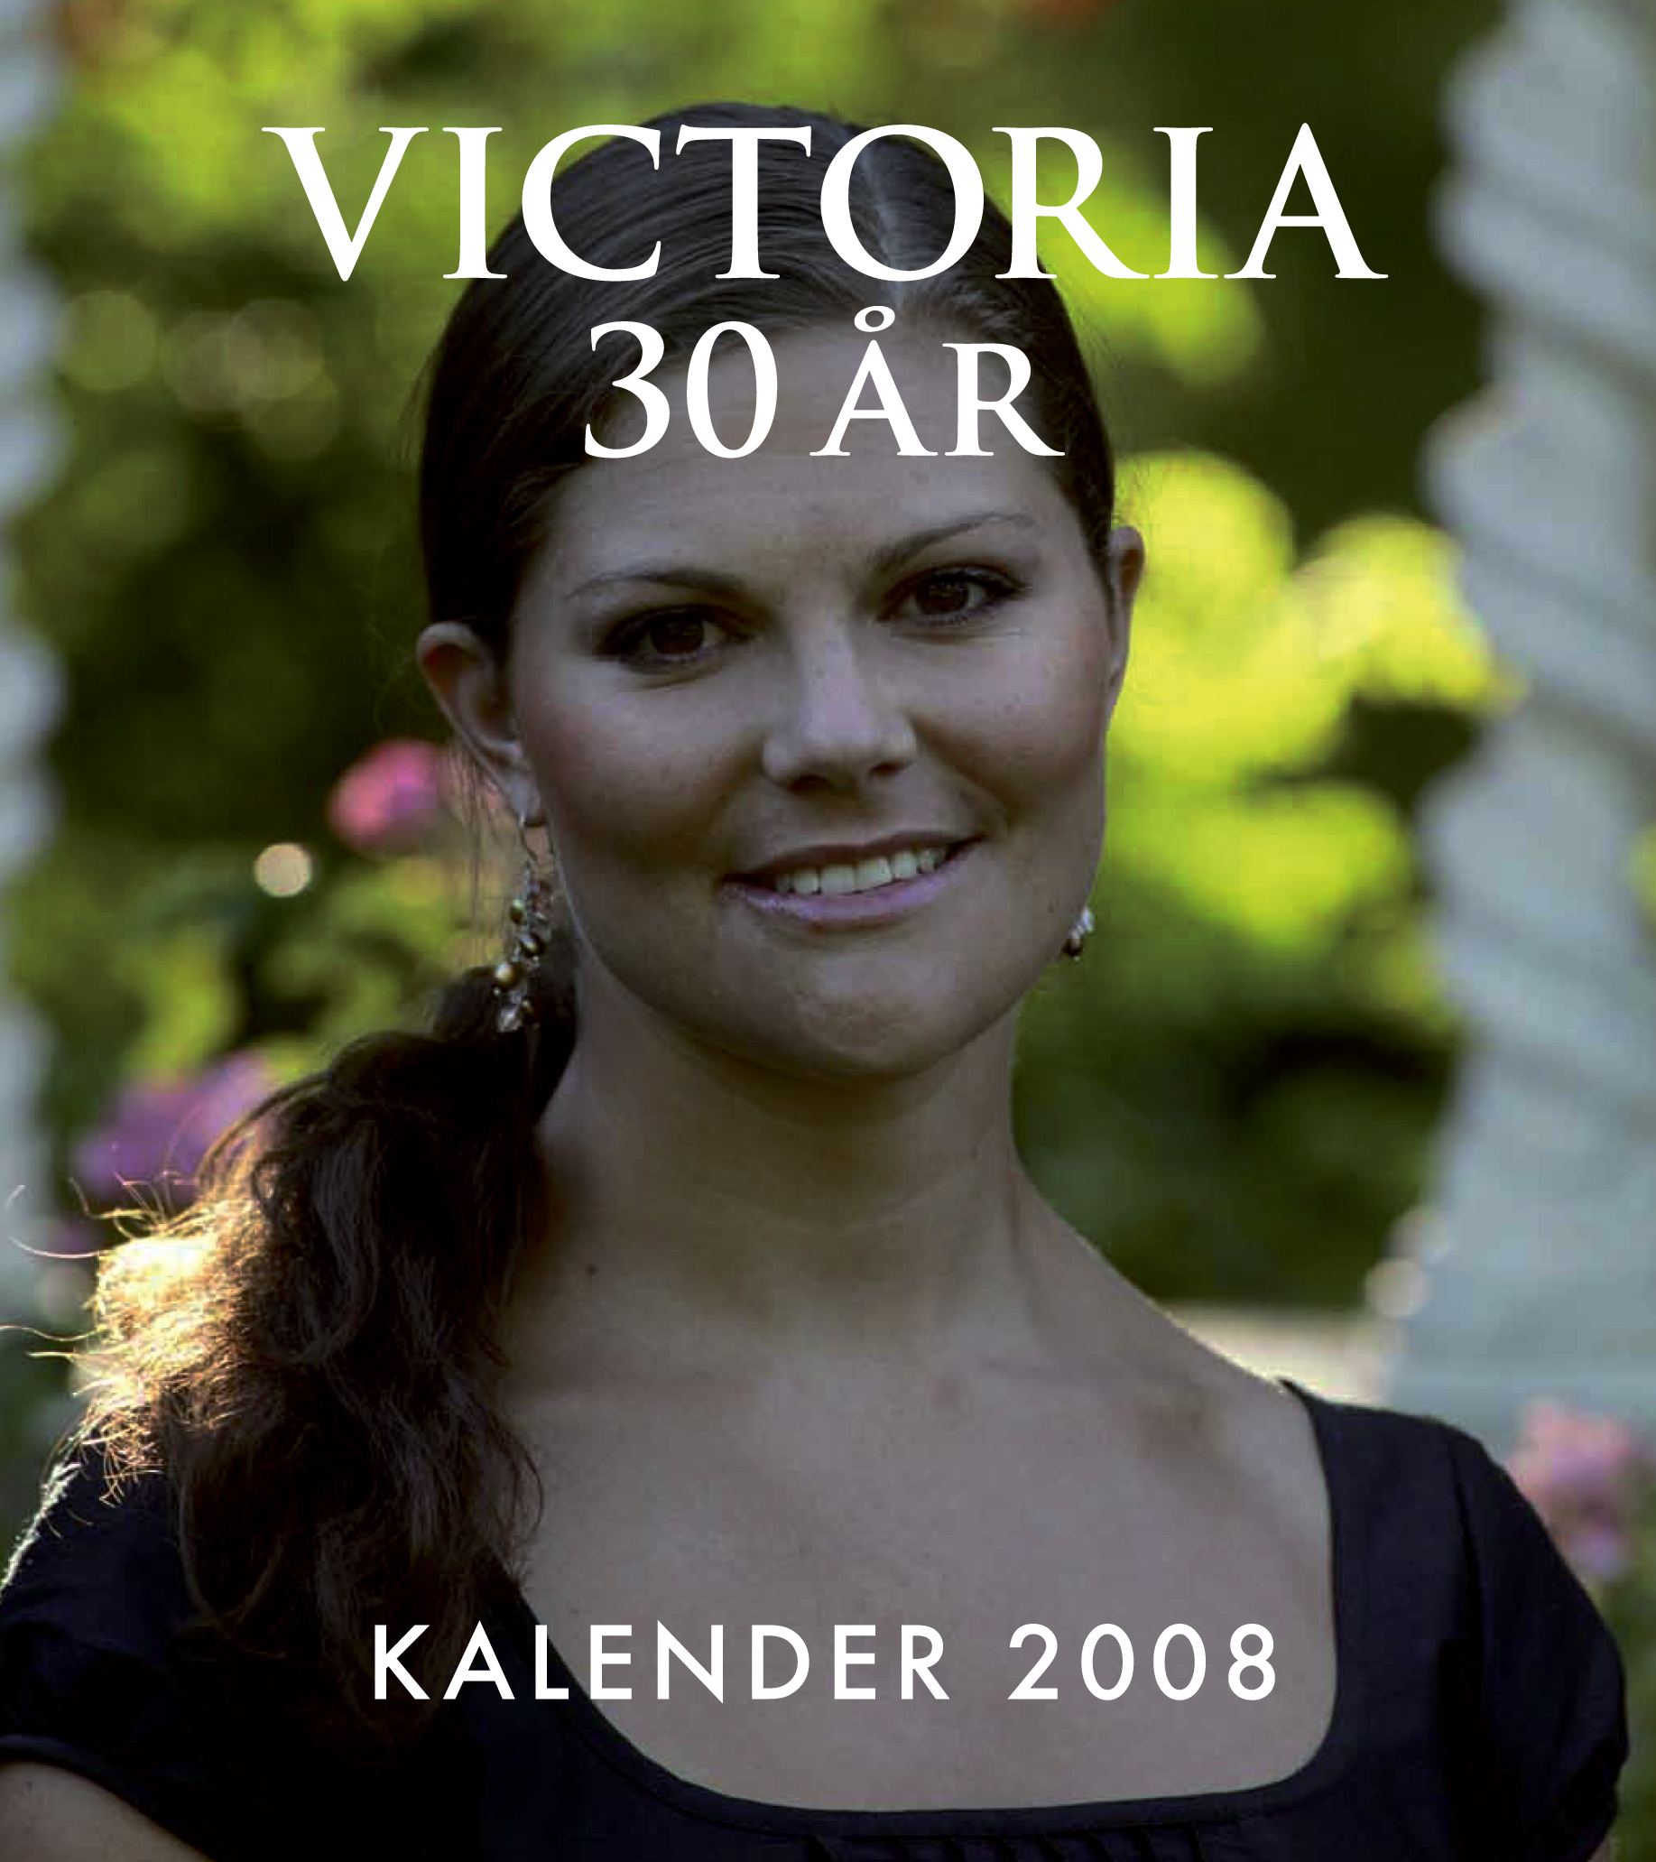


Victoria 30 år / Kalender 2008
Texter av Elisabeth Tarras-Wahlberg
ISBN: 978-91-7092-066-0
Rikt illustrerad i fyrfärg
Cirkapris i bokhandeln: 228 kronor
Utgivningsdag den 3 december 2007

